**Guía de Estudio Semana 10**

1. Matemáticamente, ¿qué es una transformada?

Una transformada es toda función que mapea un conjunto X en otro conjunto o sobre sí mismo.

Para la transformada de Fourier, es una integral que se utiliza para transformar una función del dominio del tiempo a una función en el dominio de la frecuencia.

1. Considere una función aperiódica $f(t)$, y una función periódica $f_{T}(t)$ en la cual se repite $f(t)$ cada $T$ segundos y la serie de Fourier de $f_{T}(t)$ cuando $T→∞$, para deducir la integral de Fourier.

Considere una función $f(t)$ aperiódica finita, así como su extensión periódica $f_{T}(t)$ de periodo $T$. Esta segunda función, además, puede representarse a través de la serie de Fourier dada por:

$$f_{T}\left(t\right)=\sum_{k=-∞}^{∞}{c_{k}e^{jω_{0}kt}}$$

donde $ω_{0}$ es la frecuencia angular fundamental dada por $ω_{0}=2π/T$. El coeficiente $c_{k}$ está asociado con la frecuencia $kω_{0}$, lo cual implica que dos componentes espectrales consecutivas están separadas por $Δω=ω_{0}$, que se reduce conforme aumenta el periodo $T$. Entonces:

$$c_{k}=\frac{1}{T}\int_{-\frac{T}{2}}^{\frac{T}{2}}{f_{T}\left(t\right)e^{-jω_{0}kt}dt}$$

Como dentro del intervalo de integración se cumple $f\left(t\right)=f_{T}(t)$, y para todo $\left|t\right|>\frac{T}{2}$ se cumple $f\left(t\right)=0$, entonces:

$$c_{k}=\frac{1}{T}\int_{-∞}^{∞}{f\left(t\right)e^{-jω_{0}kt}dt}$$

Si ahora se define $F(jω)$ como la función envolvente de los coeficientes $Tc_{k}$, se puede expresar como:

$$F\left(jω\right)=\int_{-∞}^{∞}{f\left(t\right)e^{-jωt}dt}$$

A esta última expresión se le conoce como la Transformada de Fourier de la función $f(t)$.

1. Defina la transformada de Fourier y la transformada inversa de Fourier.

La transformada de Fourier es un operador que asigna a la función $f(t)$ otra función $F(jω)$, a la cual convergen todos los componentes $Tc_{k}$ cuando $T→∞$. Usualmente, esta transformada se designa de la siguiente forma:

$$F\left(jω\right)=F\left\{x\left(t\right)\right\}$$

Asimismo, la relación entre funciones se denota como:

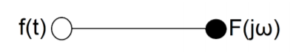

Donde el círculo relleno denota siempre al dominio de la frecuencia, y el círculo blanco al dominio del tiempo.

Por otra parte, la transformada inversa de Fourier corresponde a la integral:

$$f\left(t\right)=\frac{1}{2π}\int_{-∞}^{∞}{F\left(jω\right)e^{jωt}dω}$$

Lo cual se denota como:

$$f\left(t\right)=F^{-1}\left\{F\left(jω\right)\right\}$$

1. ¿Cómo se pueden expresar los coeficientes de la serie de Fourier en términos de la Transformada de Fourier?

A partir de la definición de la transformada de Fourier, es posible ver los puntos $c_{k}$ como muestras de cada $kω_{0}$ de dicha función:

$$c_{k}=\frac{1}{T}F\left(jkω_{0}\right)$$

A partir de la expresión anterior, es posible sustituir los $c_{k}$ en la serie de Fourier definida previamente para desarrollar de forma completa la expresión correspondiente a la transformada inversa de Fourier.

1. Compare los espectros de frecuencia de una señal periódica y una señal aperiódica.

Las transformadas directa e inversa de Fourier permiten asociar las representaciones de una señal en el dominio del tiempo y en el dominio de la frecuencia, donde una señal aperiódica tendrá un espectro continuo en lugar del espectro discreto de señales periódicas. De esta forma, a $F\left(jω\right)$ se le conoce como espectro de frecuencia de $f(t)$, a $\left|F\left(jω\right)\right|$ se le conoce como espectro de magnitud y a $\arg{F\left(jω\right)}$ como espectro de fase.

1. Indique las condiciones de convergencia de la Transformada de Fourier.

Estas condiciones también se denominan condiciones de Dirichlet, y establecen lo siguiente:

* $f(t)$ debe ser absolutamente integrable.
$$\int_{-∞}^{∞}{\left|f\left(t\right)\right|dt}<∞$$

* $f(t)$ solo puede tener un número finito de máximos y mínimos dentro de cualquier intervalo finito.
* $f(t)$ solo puede tener un número finito de discontinuidades dentro de cualquier intervalo finito, y esas discontinuidades deben ser finitas.

Nuevamente, se debe destacar que las condiciones anteriores son suficientes mas no necesarias, dado que existen ciertas funciones que no las cumplen y tienen una representación válida en el dominio de la frecuencia.

1. ¿A qué se le denomina función de densidad espectral?
   1. Dada la energía de una señal:
 $$E=\int_{-∞}^{∞}{{\left|x(t)\right|}^{2}dt=\frac{1}{2π}\int_{-∞}^{∞}{{\left|X(jw)\right|}^{2}dw}}$$

  2. Al termino ${\left|X(jw)\right|}^{2}$ se le denomina la densidad espectral por determinar la energía distribuida en cada una de la frecuencias de la señal
2. Defina la propiedad de escala de una función impulso unitario.
$$δ\left(at\right)=\frac{1}{\left|a\right|}δ\left(at\right)$$

$$F\{δ\left(at\right)\}=\frac{1}{\left|a\right|}$$

3. Encontrar la función de densidad espectral de un pulso cuadrado de amplitud $V$, ancho $τ$ y centrada en el origen, es decir:

$$f\left(t\right)=Vrect\left(\frac{t}{τ}\right)=\left\{\begin{aligned}V \left|t\right|<\frac{τ}{2} \\ 0 \left|t\right|>\frac{τ}{2}\end{aligned}\right.$$

$$F\left(jw\right)=\int_{-\frac{τ}{2}}^{\frac{τ}{2}}{Ve^{-jwt}dt}$$

Para $jw=0$

$$F\left(0\right)=V\int_{-\frac{τ}{2}}^{\frac{τ}{2}}{1dt=Vτ}$$

Para $jw≠0$

$$F\left(jw\right)=V\int_{-\frac{τ}{2}}^{\frac{τ}{2}}{e^{-jwt}dt}=\frac{V}{-jw}\left(e^{-\frac{jwτ}{2}}-e^{\frac{jwτ}{2}}\right)=\frac{2V}{w}*\frac{e^{\frac{jwτ}{2}}-e^{\frac{-jwτ}{2}}}{2j}$$

$$F\left(jw\right)=\frac{2V}{w}sen\left(\frac{wτ}{2}\right)=\frac{Vτsen\left(\frac{wτ}{2}\right)}{\frac{wτ}{2}}$$

De lo que se puede obtener que la función de densidad espectral de f(t) es:

$$F\left(jw\right)=Vτ sa(\frac{wτ}{2})$$

1. Determine los coeficientes de la serie de Fourier exponencial si la función dada en el inciso (9) se repite cada 4 segundos.

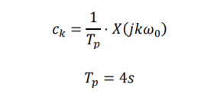

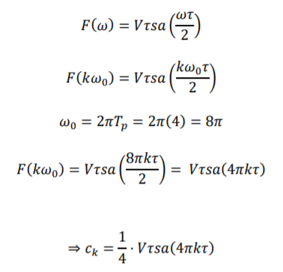

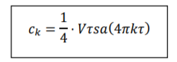

1. Determine el Teorema de Parseval para señales de energía.

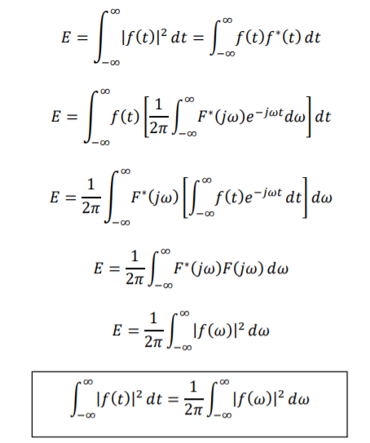

1. Encuentre la Transformada de Fourier de una señal de tensión eléctrica dada por $f\left(t\right)=e^{-at}u\left(t\right) ∀ a>0$. A partir de la respuesta encontrada determine la energía suministrada por esa señal a una resistencia de $1 Ω$.

